Flexbox (Flexible Box) - это модуль CSS, предназначенный для создания гибкого макета веб-страницы. Он предоставляет удобные инструменты для управления расположением элементов в контейнере, обеспечивая адаптивность и простоту в использовании.

Основные термины:

1. Flex Container (контейнер гибкого макета): Это элемент-родитель, который содержит дочерние элементы и устанавливает контекст для применения Flexbox.
2. Flex Items (элементы гибкого макета): Это дочерние элементы, расположенные внутри контейнера гибкого макета. Они могут быть выровнены, упорядочены и изменять свой размер в соответствии с правилами Flexbox.

Основные свойства Flexbox:

1. display: flex; - Устанавливает элемент-контейнер в режим гибкого макета.
2. flex-direction: row; - Определяет направление, в котором располагаются дочерние элементы контейнера. Значения могут быть: row (горизонтальное), column (вертикальное), row-reverse (обратное горизонтальное), column-reverse (обратное вертикальное).

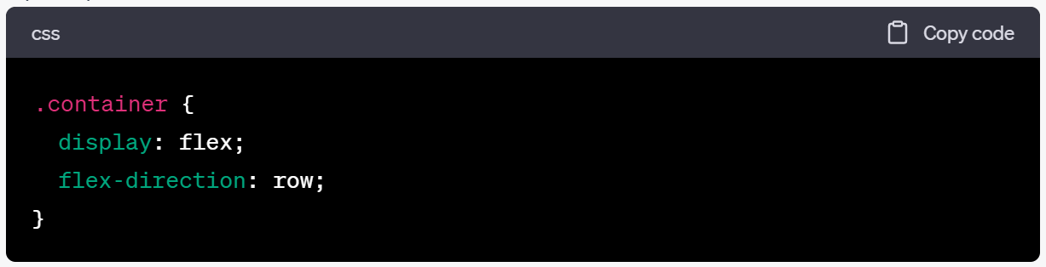

1. justify-content: center; - Выравнивает дочерние элементы вдоль главной оси (горизонтальной оси) контейнера. Значения могут быть: flex-start (выравнивание в начале), flex-end (выравнивание в конце), center (по центру), space-between (равномерное распределение с промежутками между элементами), space-around (равномерное распределение с промежутками вокруг элементов), space-evenly (равномерное распределение с одинаковыми промежутками между элементами).

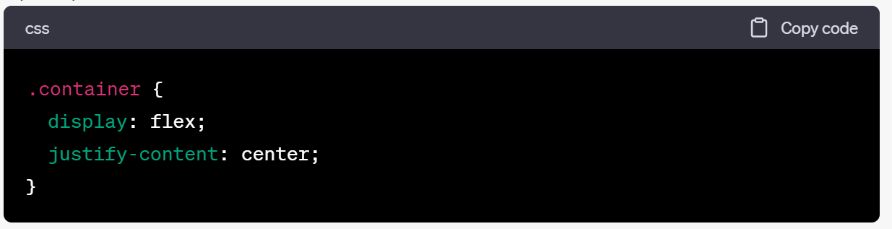

1. align-items: center; - Выравнивает дочерние элементы вдоль поперечной оси (вертикальной оси) контейнера. Значения могут быть: flex-start (выравнивание в начале), flex-end (выравнивание в конце), center (по центру), baseline (по базовой линии), stretch (растяжение элементов).

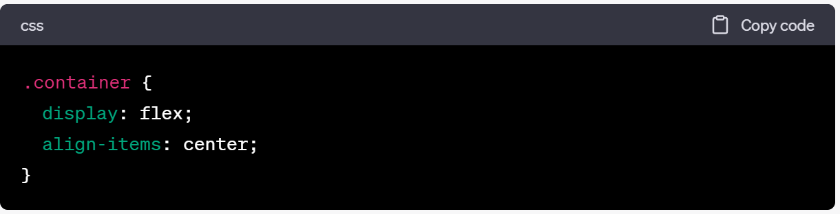

1. flex-wrap: wrap; - Определяет, должны ли дочерние элементы переноситься на новую строку или оставаться в одной строке. Значения могут быть: nowrap (все элементы в одну строку), wrap (элементы переносятся на новую строку при нехватке места), wrap-reverse (элементы переносятся на новую строку в обратном порядке).

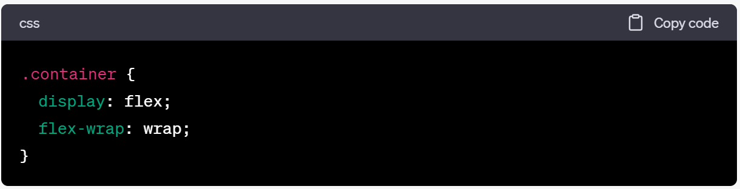

1. align-content: center; - Выравнивает строки дочерних элементов вдоль поперечной оси (вертикальной оси) контейнера, когда есть несколько строк. Значения могут быть: flex-start (выравнивание строк в начале), flex-end (выравнивание строк в конце), center (выравнивание строк по центру), space-between (равномерное распределение с промежутками между строками), space-around (равномерное распределение с промежутками вокруг строк), stretch (растяжение строк).

